# 【社区动态】“小积分”兑出文明新风尚——富康社区开展2024年度志愿服务积分兑换活动

[奈曼旗大沁他拉街道富康社区](javascript:void(0);) 2025年01月03日 16:35 内蒙古

为营造良好的志愿服务氛围，激发广大志愿者参与志愿服务的热情。1月3日，富康社区开展2024年度志愿服务积分兑换活动，在回馈志愿者对志愿服务工作付出的同时，进一步激发辖区志愿者的积极性，带动更多居民加入志愿服务队伍中。

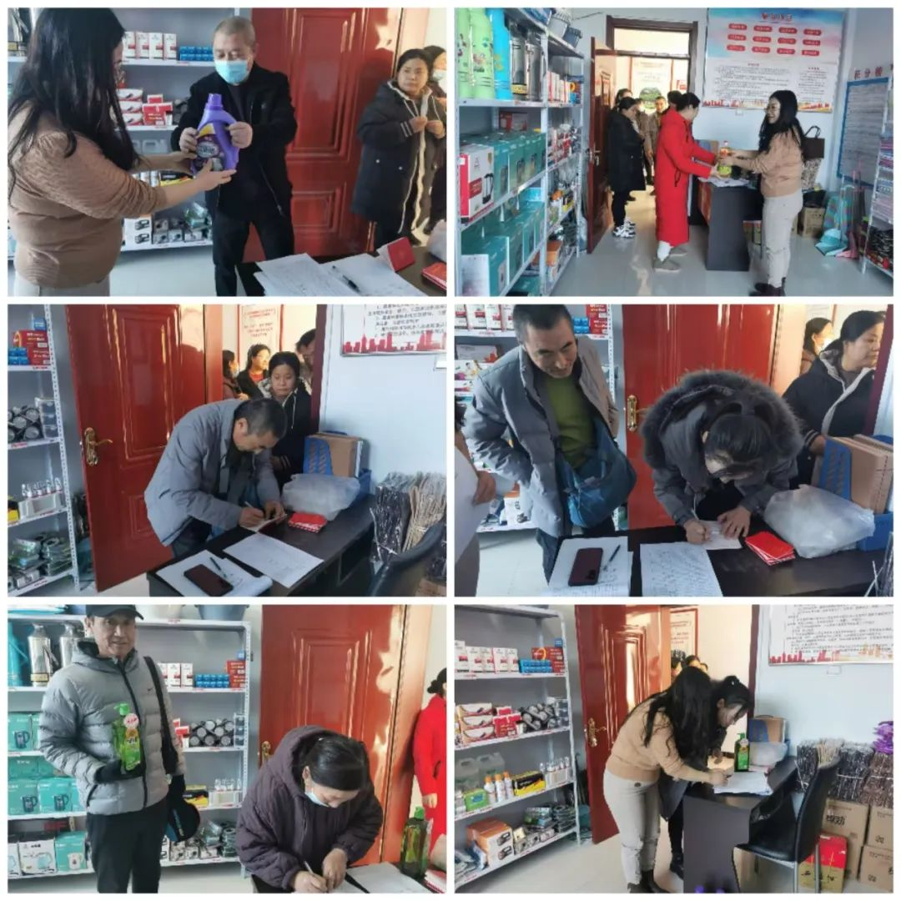



本次积分兑换活动，是对志愿者们辛勤付出的肯定与回馈，以“小积分”兑出文明新风尚，以“小积分”凝聚“大合力”，切实增强了广大志愿者归属感和荣誉感。下一步，富康社区将继续探索和创新志愿服务模式，完善志愿服务体系，为志愿者们提供更加广阔的舞台和更加有力的支持，促进志愿服务常态化、长效化，努力打造社区治理新模式。